通 告

近期，应部分即将搬迁到云塘校区“青年汇楼盘”居住的教职工要求，校工会与国资处组织了教职工集中购买价格优惠的活动，优惠购买“海尔”、“格力”空调及部分电器。购买者请根据通告附件的说明，直接与销售商联系。
校工会 国资处
2011-7-6

附件：
长沙龙沣电器贸易有限公司(海尔销售服务中心）

联系人：欧阳倩 电话：13319576598 0731-82191778
长沙龙沣海尔电器门店分布：
店铺 | 地址 | 公交车路线
三湘店 | 三湘大市场电器城1栋15号 | 114、112、502、405、801
新供销店 | 东二环天域新都新供销电器 | 801、906、701
湘江世纪城店 | 湘江大道湘江世纪城赏江苑1938号 | 112、149、11
郁金香大市场 | 湖南商学院斜对面 | 405、17、149、318

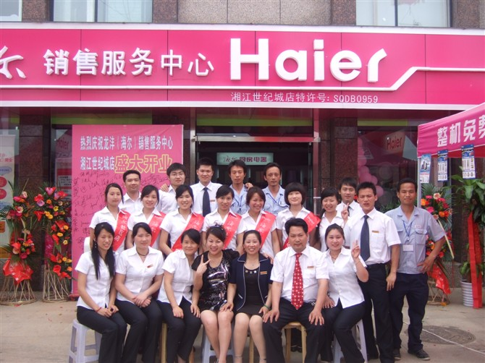
海 尔 全 套 报 价
长沙龙沣电器贸易有限公司(海尔销售服务中心），联系人：欧阳倩 13319576598
 | 等级 | 型号 | 市场价 | 理工优惠
空调 | 高 | KFR-72LW/03HBF23(天香牡丹) | 7499 | 7049
 | 中 | KFRd-72LW/01BN(F)-S1套机 | 6780 | 6373
 | 高 | KFR-35GW/01FAQ23. | 3499 | 3289
 |  | KFR-26GW/01FAQ23银 | 3299 | 3101
 | 中 | KFR-35GW/01FZC23套机 | 3199 | 3007
 |  | KFR-26GW/01FZC23套机 | 2999 | 2819
 | 中 | KFRd-33GW/02ZRA-S2套机 | 2999 | 2819
 |  | KFRd-26GW/02ZRA-S2套机 | 2899 | 2725
 | 低 | KFR-33GW/03ECC12套机 | 2599 | 2443
 |  | KFR-26GW/03ECC12套机 | 2549 | 2396
冰箱 | 高 | BCD-649WACZ | 9499 | 8739
 | 高 | BCD-268WBCZ | 6399 | 5887
 | 高 | BCD-288WSL | 5299 | 4875
 | 中 | BCD-216SDCX(水晶白) | 3299 | 3035
 | 中 | BCD-216SDX | 2899 | 2667
 | 低 | BCD-216ZDJ | 2199 | 2023
洗衣机 | 高 | XQG70-HB1286至爱 | 6599 | 6137
 | 中 | XQG56-BK1286家家喜 | 4490 | 4175
 | 高 | XQS75-BJ118至爱 | 4399 | 4091
 | 中 | XQS60-ZY118 | 2699 | 2510
 | 中 | XQS60-828F家家喜 | 2680 | 2492
 | 中 | XQB65-SP118至爱 | 2399 | 2231
 | 低 | XQB50-728E家家喜 | 1099 | 1022
彩电 | 高 | LE42A300N | 5990 | 5631
 | 中 | LE46H310 | 6999 | 6579
 | 中 | LE42H310 | 5999 | 5639
电热水器 | 高 | ES80H-T1(E) | 3180 | 2862
 | 高 | 3D-HM80DI(E) | 2760 | 2484
 | 中 | ES80H-X1(E) | 1980 | 1782
 | 中 | FCD-JTHQA80-III(AM) | 1199 | 1079
 | 中 | FCD-JTHQA60-III(AM) | 1099 | 989
 | 低 | ES80H-HC(E) | 1099 | 989
燃气热水器 | 高 | JSQ24-SR白(12T) | 3330 | 2997
 | 高 | JSQ2O-SR红(12T) | 3130 | 2817
 | 中 | JSQ20-TFLB(12T)珠光白 | 2380 | 2142
 | 低 | JSQ16-PR(12T) | 1380 | 1242

理工大学云塘教职工公寓格力空调团购（家用型）报价方案
制冷量 | 定频机型 |  | 市场零售价格 | 价格范围 |  |  | 备注
1匹 | Q力3 | KFR-23GW/K(23570)Aa-3 | 2199 | 1869 | —— | 1649 | 1质保承诺：免费送货，6年免费保修，免费安装；2可能产生的收费标准：安装过程中如需打洞50元/个 ；加长连接管道价格另计：2P以下80元/套米，2P--100元/套米，3P--120元/套米；3，选购配件价格：主机支架（普通钢/不锈钢）2P以下 -30/70元/个 2P和3P- 60/150元/个；2P以上使用漏电保护开关 75元/个.所有辅材或配件均为名牌产品安全可靠，保质保量。
1.25匹 | Q力3 | KFR-26GW/K(26570)Aa-3 | 2399 | 2039 | —— | 1799
1.5匹 | Q力3 | KFR-32GW/K(32570)Aa-3 | 2599 | 2209 | —— | 1949
1.5匹 | 美满如意 | KFR-32GW/K(32556)K1C-N1 | 2560 | 2176 | —— | 1920
大1.5P | Q力3 | KFR-35GW/K(35570)Aa-3 | 2799 | 2379 | —— | 2099
大1.5P | 美满如意 | KFR-35GW/K(35556)K1C-N1 | 2661 | 2262 | —— | 1996
大2匹 | 鸿运满堂 | KFR-50LW/(50520)FNAbc-3 | 4989 | 4241 | —— | 3742
大2匹 | 悦风 | KFR-50LW/(50566)Aa-2 | 4889 | 4156 | —— | 3667
大3匹 | 鸿运满堂 | KFR-72LW/(72568L1)D4C-N2 | 5959 | 5065 | —— | 4469
大3匹 | 悦风 | KFR-72LW/(72566)Aa-2 | 5959 | 5065 | —— | 4469
 | 变频机型
1.25匹 | 凯迪斯 | KFR-26GW/(26556)FNPa-4 | 2692 | 2288 | —— | 2019
1.5匹 | 凯迪斯 | KFR-32GW/(32556)FNPa-4 | 2980 | 2533 | —— | 2235
大1.5匹 | 凯迪斯 | KFR-35GW/(35556)FNPa-4 | 3222 | 2739 | —— | 2417
2匹 | 凯迪斯 | KFR-50LW/(50568)FNPa-4 | 5910 | 5024 | —— | 4433
3匹 | 凯迪斯 | KFR-72LW/(72568)FNPa-4 | 6860 | 5831 | —— | 5145
说明：1）第一批空调价格“有效集合数量”在200台以上；第二批以后批次只要30台以上均按第一批价格结算。
*“有效”集合数量是指统一时间约定购买空调并具备能在30天内安装的条件。
2）格力空调联系人：杨总/13873181720 * 85555288/85555388 * QQ号码：235418591

